Tillsynsbegäran – information om höga naturvärden och fridlysta arter i avverkningsanmälan A 20004-2024 i Bergs kommun
Detta dokument behandlar höga naturvärden i avverkningsanmälan A 20004-2024 i Bergs kommun. Denna avverkningsanmälan inkom 2024-05-22 och omfattar 13,6 ha.
Vi begär härmed att Skogsstyrelsen fattar beslut enligt miljöbalken som säkerställer att skogens höga naturvärden bevaras samt säkerställer att EU-lagstiftning efterlevs och att artskyddsbrott förhindras. Vi önskar även ta del av de ställningstaganden och beslut som myndigheterna meddelar till följd av aktuell avverkningsanmälan och föreningens inlaga (se 34 § förvaltningslagen).
Nedan beskrivs fynd av naturvårdsarter och fridlysta arter som gjorts i det avverkningsanmälda området. I BILAGA 1 finns artfakta om fridlysta arter.

Naturvårdsarter
I avverkningsanmälan har följande 14 naturvårdsarter hittats: gräddporing (VU), dvärgbägarlav (NT), garnlav (NT), kolflarnlav (NT), mörk kolflarnlav (NT), nordtagging (NT), skrovlig taggsvamp (NT), vedflamlav (NT), vedskivlav (NT), violettgrå tagellav (NT), vitplätt (NT), dropptaggsvamp (S), vedticka (S) och tjäder (§4). Av dessa är 11 rödlistade. För rödlistade arter har rödlistekategorin angivits inom parentes. Arter som är signalarter enligt Skogsstyrelsen har markerats med (S). För fridlysta arter anges även paragrafen i Artskyddsförordningen som arten är fridlyst enligt.
De påträffade naturvårdsarterna är ett tydligt kvitto på att detta rör sig om en skog med höga naturvärden. I Figur 1 visas en karta över det avverkningsanmälda området, där samtliga fyndplatser för naturvårdsarter som finns registrerade på Artportalen har markerats.
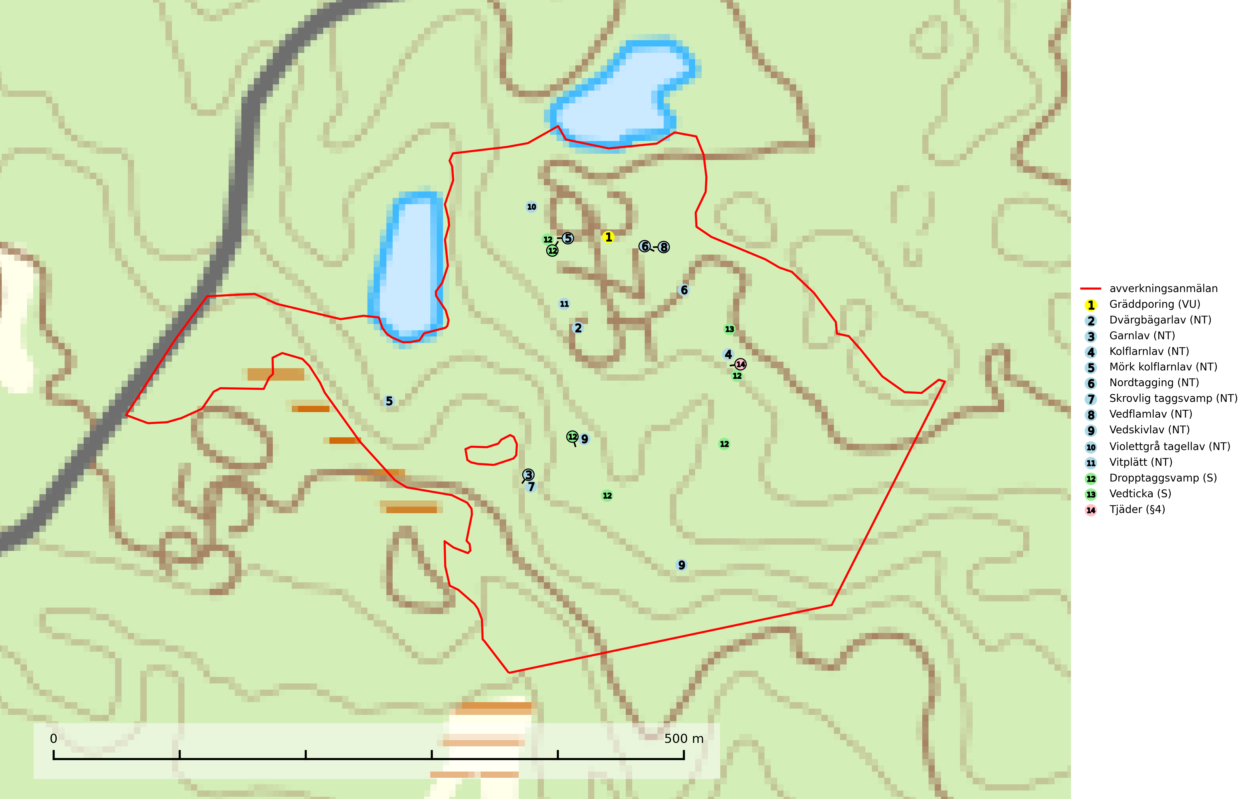
Figur 1. Fyndplatser för naturvårdsarter i det avverkningsanmälda området (röd linje). Markörer utan svart kant är placerade på fyndplatsen. Markörer med svart kant är placerade vid sidan av fyndplatsen och har ett svart streck som visar fyndplatsens exakta position. Kartans mittpunktskoordinat är N 6918780, E 482203 i SWEREF 99 TM.
Dvärgbägarlav (NT) förekommer över hela Sverige på gammal hård ved, huvudsakligen på tall men i södra Sverige även på ek. Veden utgörs framförallt av grova stubbar, lågor och grenar. Substratet har blivit sällsyntare och nybildning av substrat sker bara i begränsad omfattning. Arten hotas av att grova lågor blir allt sällsyntare i dagens kulturskogar samt att nybildningen av lämpliga substrat går mycket långsamt. En riklig tillgång på gamla tall- eller eklågor måste säkerställas på artens lokaler (SLU Artdatabanken, 2024; Nitare & Skogsstyrelsen, 2019).
Garnlav (NT) är en utpräglad barrskogsart som ibland kan drapera träden i norrländska grannaturskogar med hög luftfuktighet. Den förekommer även i talldominerade bestånd där den, förutom i trädens grenverk, påträffas hängande över ojämnheter i tallbarken. Arten har minskat starkt i södra och mellersta Sverige och den minskar även i sitt nordliga utbredningsområde. Orsaken till tillbakagången beror främst på slutavverkningar av naturskogsartade skogar. Bestånd med riklig förekomst bör regelmässigt sparas. Garnlav är värdväxt för den mycket sällsynta och akut hotade fjärilen barrskogslavfly (CR) som hör hemma i boreala barrskogar med riklig förekomst av värdväxten. Tidigare kunde arten konstateras årligen på flera platser vid Dala-Floda i Dalarna innan lokalerna kalavverkades. Senaste fyndet i landet av barrskogslavfly är från år 2000 då den påträffades vid Högberget i Sollefteå kommun (SLU Artdatabanken, 2024).
Gräddporing (VU) växer nästan enbart i urskogsartad barrskog på gamla, kraftigt murkna, grova och mossbelupna tallågor i något fuktiga och skuggiga lägen. Arten är placerad högst upp i Skogsstyrelsens värdepyramid för bedömning av skog med höga naturvärden och indikerar gamla och relativt orörda tallnaturskogar med höga naturvärden där det under låg tid kontinuerligt funnits inslag av grova tallågor. För att på sikt hejda artens vikande trend behöver merparten av gräddporingens nu kända växtplatser undantas från skogsbruk (SLU Artdatabanken, 2024; Nitare & Skogsstyrelsen, 2019).
Kolflarnlav (NT) är brandberoende och växer nästan uteslutande på kolad hård kärnved av tall. Etableringen verkar ske först 100–300 år efter brand och nytt substrat nybildas i mycket begränsad omfattning. Avverkning av tallskog av naturskogskaraktär med spår av återkommande bränder är ett hot och mängden lämplig ved att växa på för arten minskar dels på grund av naturlig nedbrytning men framförallt på grund av att det förstörs i samband med slutavverkningar, gallringar och markberedning. Såväl kolflarnlav som mörk kolflarnlav har glänsande bålfjäll och förekommer främst i tall- och blandbarrskogar av naturskogskaraktär med spår av återkommande bränder. Skogar som dessa hyser höga biologiska värden och bör skyddas (SLU Artdatabanken, 2024).
Mörk kolflarnlav (NT) är brandberoende och växer nästan uteslutande på kolad hård kärnved av tall. Arten förekommer främst i glesa, öppna tall- och blandbarrskogar av naturskogskaraktär och etableringen verkar ske sent efter brand, kanske först efter 100–300 år. Mörk kolflarnlav indikerar skog med höga naturvärden och vanligast är att den påträffas på rester av nedbrunna torrakor och högstubbar och lågstubbar som är så grova att hela innandömet är urbränt. Tall- och blandbarrskogar av naturskogskaraktär med spår av återkommande bränder hyser höga biologiska värden och bör skyddas (SLU Artdatabanken, 2024).
Nordtagging (NT) växer främst på tallågor av grövre dimensioner och påträffas huvudsakligen i äldre skog som inte kalavverkats. Nordtaggingen missgynnas av att områden med äldre tallskog har minskat starkt. Bekämpning av skogsbränder, samtidigt som skogsbruket omvandlar naturligt glesa tallbestånd till likartade och betydligt tätare bestånd, har missgynnat arten. Bristen på gamla tallågor utgör på sikt ett allvarligt hot och återskapandet av lämpliga biotoper tar mycket lång tid. Områden med olikåldriga bestånd av tall och med stort inslag av äldre träd bör undantas från skoglig produktion (SLU Artdatabanken, 2024).
Skrovlig taggsvamp (NT) bildar mykorrhiza med tall i äldre tallskog, framför allt på tallhed. Den växer huvudsakligen i äldre barrskog som hotas av slutavverkning. Genom att äldre barrskogar och naturskogar blir allt sällsyntare, missgynnas arten av skogsbruk. Arten ingår i ett åtgärdsprogram för hotade arter (ÅGP) och en långsiktig tillgång till svampens värdträd behöver säkras genom att växtplatserna undantas från avverkning. Skrovlig taggsvamp är globalt rödlistad som nära hotad (NT) vilket innebär att Sverige har ett internationellt ansvar för arten (IUCN, 2025; SLU Artdatabanken, 2024; Nitare, 2006).
Vedflamlav (NT) växer på gammal hård och torr, exponerad kärnved av tall, främst på högstubbar i ljusöppna lägen, t.ex. vid och på myrar, sjökanter, i glesa hällmarkskogar och i brandpräglade tallnaturskogar. Substratet nyskapas i begränsad omfattning och arten är en utmärkt indikator på höga naturvärden i denna skogstyp. Tall- och barrblandskogar med naturskogskaraktär och spår av bränder har ofta höga biologiska värden och bör skyddas (SLU Artdatabanken, 2024).
Vedskivlav (NT) växer på gammal, torr, exponerad, hård kärnved av framförallt tall i naturskogsartade bestånd. Avverkning av tallskog av naturskogskaraktär med spår av återkommande bränder är ett hot. Mängden lämplig ved att växa på för vedskivlav minskar, dels på grund av naturlig nedbrytning men framförallt på grund av att de förstörs i samband med slutavverkningar, gallringar och markberedning. Tall- och blandbarrskogar av naturskogskaraktär med spår av återkommande bränder bör skyddas (SLU Artdatabanken, 2024).
Violettgrå tagellav (NT) växer nästan uteslutande i gamla olikåldriga barrnaturskogar med lång skoglig kontinuitet och är en utmärkt signal på skog med höga naturvärden. Slutavverkning av tidigare aldrig slutavverkad skog (kontinuitetsskog) är det största hotet. Biotopen nyskapas i begränsad omfattning och barrskog äldre än 160 år, där den violettgrå tagellaven huvudsakligen påträffas har minskat med 50% de senaste 50 åren. Lågproduktiv skogsmark där laven förekommer bör undantas från skogsbruk och rika förekomster i äldre granskog bör skyddas. Arten är känslig för uttorkning och det är väsentligt att tillräckligt stora bestånd avsätts (SLU Artdatabanken, 2024; Nitare & Skogsstyrelsen, 2019).
Vitplätt (NT) är en nedbrytare av död, hård och torr tallved och orsakar brunröta. Den förekommer mest i äldre, naturskogsliknande tallskog eller blandskog med äldre tall. Arten hotas av avverkning av gammal, senvuxen tall. I södra Sverige råder brist på lämpliga habitat och arten kan inte längre sprida sig utanför sina få kända växtplatser. Lokaler med gammal tall bör undantas från skogsbruk, i synnerhet i södra Sverige (SLU Artdatabanken, 2024).

Fridlysta arter
Följande fridlysta arter har sina livsmiljöer och växtplatser i den avverkningsanmälda skogen: tjäder (§4).
Observera att medlemsländerna är skyldiga att agera i enlighet med EU:s fågeldirektiv där det uttryckligen står att direktivet gäller för fåglar samt för deras ägg, bon och livsmiljöer (artikel 1). Vidare att de åtgärder som vidtas inte får leda till en försämring av den nuvarande situationen beträffande bevarandet av de fågelarter som avses i artikel 1 (artikel 13). Fågeldirektivet är styrande för tillsynsansvariga myndigheters ärendehantering, ställningstaganden och beslutsfattande.
I BILAGA 1 finns mer detaljerad information om ekologi samt krav på livsmiljö hos fridlysta arter.

BILAGA 1 – Fridlysta arter

Tjäder – ekologi samt krav på livsmiljön
Tjäder (§4) är en utpräglad skogsfågel knuten till större sammanhängande barrskogsområden. Tupparna och hönorna utnyttjar till viss del olika miljöer, och habitatvalet varierar dessutom mellan olika delar av året. För att det ska finnas livskraftiga tjäderbestånd krävs funktionella skogslandskap med en blandning av uppvuxen, gles och luckig skog, täta sumpskogar, myrar och andra små våtmarker (Skogsstyrelsen, 2019).
Arten försvinner när skogen fragmenteras och den sammanlagda arealen hyggen och andra öppna områden blir för stor. Ett småskaligt och försiktigt virkesuttag genom hyggesfria metoder kan i vissa fall vara möjligt i området inom 200 m från lekcentrum. Längre ut från lekcentrum, inom 200–500 m bör den avverkade ytan inte överskrida 1 hektar för att undvika alltför stora och snabba förändringar (Skogsstyrelsen, 2019).

Referenser – tjäder
Skogsstyrelsen, 2019. Vägledning för hänsyn till fåglar – tjäder. https://www.skogsstyrelsen.se/globalassets/lag-och-tillsyn/artskydd/vagledningar-for-hansyn-till-faglar/tjader-vagledning-hansyn2.pdf

